Центр опережающей профессиональной подготовки в Костромской области ОГБПОУ «КТЭК»
ОГБПОУ «Шарьинский аграрный техникум Костромской области»
ВИЗИТКА PROFI-школы «Техник-механик»

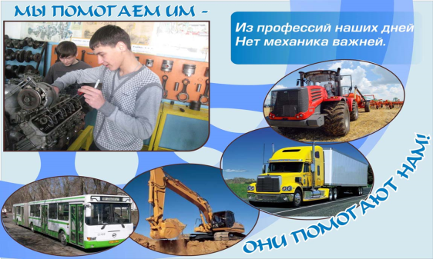 | - ребята, а вы знаете, чем отличается трактор от автомобиля?  - ребята, кто ремонтирует любую технику?  - ребята, а вы знаете, когда было изобретено колесо?  - чем извлекают мелкие детали: болты, гайки, шайбы и т.д. исчезающие во множественных лабиринтах узлов и агрегатов?  - как вы думаете, математика в профессии техника-механика, это важный предмет?
Объем программы: | 20 часов, 5 дней
Сроки реализации: | «6.06» – «10.06» 2022 года
Режим работы: | ежедневно, с 10.00 до 14.00
Возраст участников: | 12-16 лет (6-9 классы)
Что узнают участники программы: | -познакомятся с классификацией сельскохозяйственных машин и назначением каждой группы машин;  -познакомятся с конструкциями с/х машин разных групп и их эксплуатационными регулировками;  -познакомятся со слесарными инструментами;  -познакомятся с правилами эксплуатации машин для внесения удобрений и химической защиты растений, их регулировками на норму внесения для предотвращения нанесения вреда окружающей среде.
Чему научатся участники программы: | - научатся пользоваться слесарными инструментами;  - научатся соблюдать правила техники безопасности и охраны труда при регулировках машин и их наладке;  - научатся проводить настройку и регулировку сельскохозяйственной техники для выполнения технологической операции;  - научатся проводить осмотр, крепление, проверку и регулировку отдельных узлов сельскохозяйственной техники и оборудования;  - научатся определять условия и режимы работы сельскохозяйственной техники.
Мероприятия программы: | 1.Профессиональные пробы:  - мастер-класс, просмотр видеофильма «От поля до рубашки»;  - мастер-класс, просмотр видеофильма о заготовке кормов;  - мастер-класс, на макетах агрегата (картофелесажалка) выполнять определенные действия;  - мастер-класс, просмотр видеофильма «Химическая защита растений»;  - викторина «Узнай инструмент»;  2.Презентация по машинам (виды транспорта);  3.Встреча с преподавателем Бусыгиным Э.В., участником регионального конкурса «Пахарей» среди мастеров производственного обучения учреждений СПО, занявшего 1 место.
Документ по итогам освоения  программы: | Сертификат
Адрес реализации программы: | ОГБПОУ «ШАТ КО»
Контактное лицо по  организационным вопросам: | Бессуднова Л.В., заместитель директора по УПР, 89997844336

